
厦门大学《线性代数I》课程期末考试卷
学院＿＿＿年级＿＿＿姓名＿＿＿＿学号＿＿＿＿
主考教师： 试卷类型：（B卷） 2018.6.12

- 填空题（每小题4分，共20分）
- 设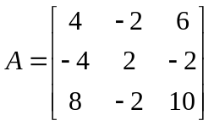，则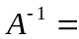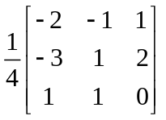.
- 设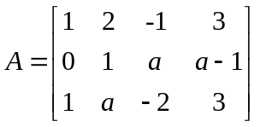，若的基础解系是2个线性无关的解向量，那么的通解是.答案：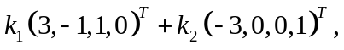其中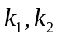为任意常数.
3. 设线性方程组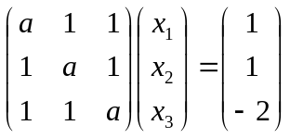有无穷多解，则=__-2____.
4. 令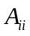是三阶矩阵A的元素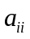的代数余子式（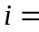1，2，3），若的特征值为3，4， 5，则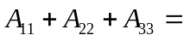___47_______.
5．若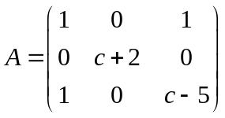是正定矩阵，则c的取值范围为 ____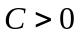_______.
- 选择题（每小题3分，共15分）
- 设均为n阶矩阵，则下列结论中不正确的是（ D ）
（A）若 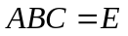,则都可逆 （B）若 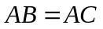,且可逆，则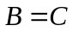
（C）若 ,且可逆，则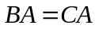 （D） 若 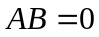，且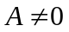，则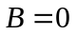.
2. 设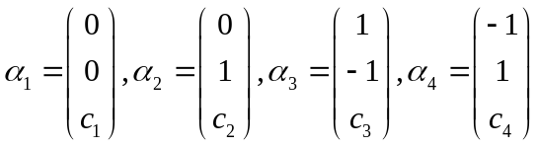，其中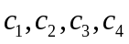为任意常数，则下列向量组必线性相关的是（ B ）.
（A）  （B） 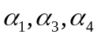 （C） 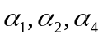 （D） 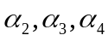
3．设是四元非齐次线性方程组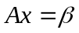的三个解向量，且矩阵的秩为3，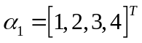，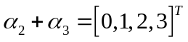，表示任意常数，则的通解=（ A ）
（A） 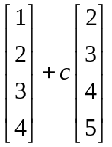 （B） 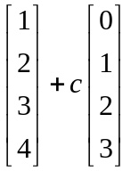 （C） 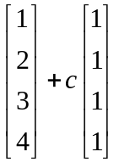 （D） 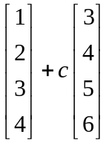
4. 设为阶矩阵，下述结论正确的是（ D ）
（A） 矩阵有个不同特征值 （B） 矩阵和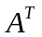 有相同的特征值和特征向量
（C） 矩阵的特征向量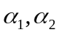的线性组合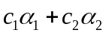仍是的特征向量
（D） 矩阵对应于不同特征值的特征向量线性无关
5. 设均为阶正定矩阵，下列各矩阵中不一定是正定矩阵的是（ B ）
（A） 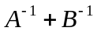 （B）  （C） 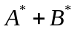 （D） 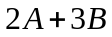
三.（10分）设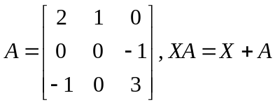 ，求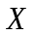.
解 由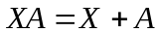可得 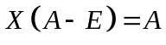，2′
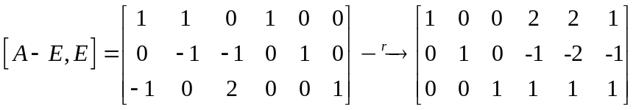，4′
故矩阵A-E可逆，且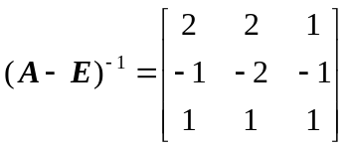，因此
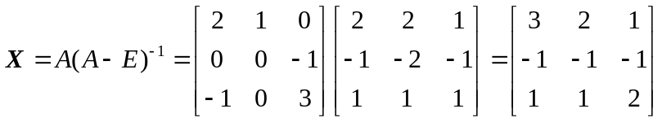.4′
四.（15分）求向量组
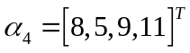的秩和一个最大无关组，并将其余向量用此最大无关组线性表示。
解 令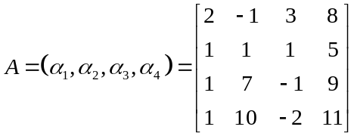
对矩阵A进行初等行变换，可得
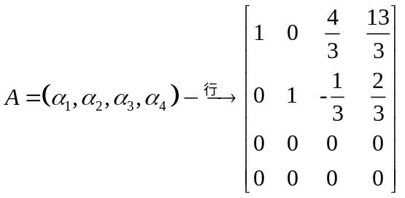，6′
故向量组的秩为2，3′ 为其一个最大无关组. 3′ 且
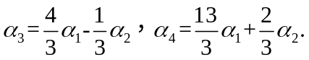3′
五．(15分) 设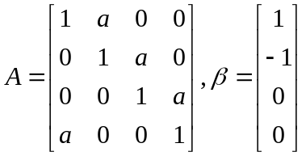，
（1）计算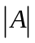；（2）当实数取何值时，有无穷多解，并求其通解.
解 （1）按第一列展开，得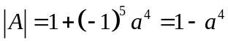. 5′
(2)当有无穷多解，则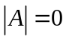，即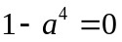，解得或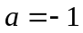.
当时，
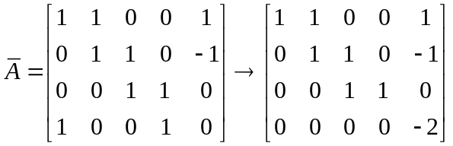，
由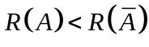，方程组无解. 5′
当时，
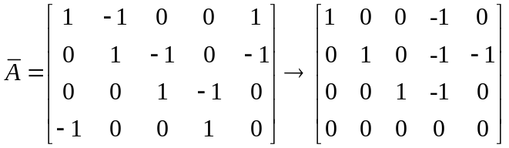，
由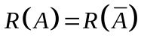，方程组有无穷多解，其通解为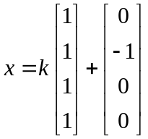，其中k为任意常数. 5′
六. （15分）将二次型用正交变换化为标准型.
解 二次型的矩阵为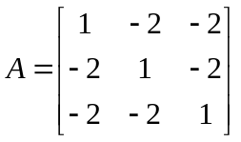.2′
矩阵多项式为
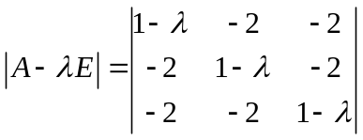=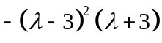。
特征值为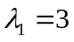（两重），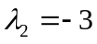.3′
对，由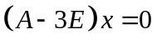得特征向量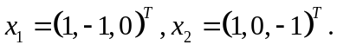2′
对，由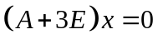得特征向量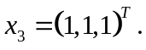 1′
因为是两重根，对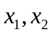正交化有
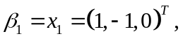
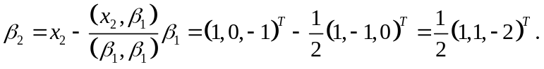 4′
单位化，有 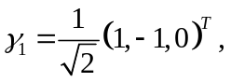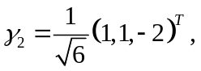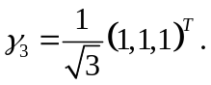2′
令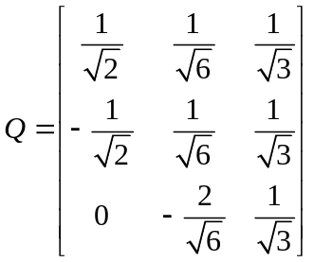，经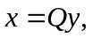二次型化为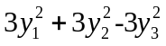.1′
七．（10分）设和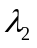为方阵A的两个不同特征值，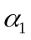和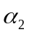为A的相应于的两个线性无关的特征向量，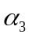和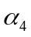为A的相应于的两个线性无关的特征向量，证明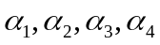线性无关.
证明 设存在常数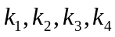使得
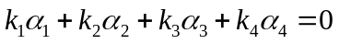。 （*）3′
左乘A,由已知条件和为A的相应于的两个特征向量，和为A的相应于的两个的特征向量，故
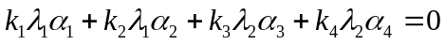 （**）3′
（**）-（*）可得
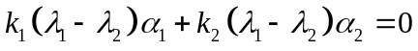。
因为和为A的相应于的两个线性无关的特征向量，故
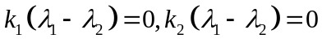。
而和为方阵A的两个不同特征值，因此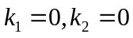。
带回（*）可得
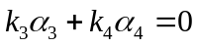.
注意到和为A的相应于的两个线性无关的特征向量，因此
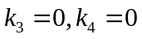.
利用线性无关的定义可得线性无关. 4′

